Розробка уроку
з інтегрованого курсу
«Я досліджую світ»
«Як живуть тварини восени»

Тема. Як живуть тварини восени
Мета. Розширювати та уточнювати знання дітей про життя звірів восени, про зміни, що відбуваються в їхньому житті; розвивати спостережливість, уміння порівнювати, узагальнювати, вміння працювати в групі, парі; збагачувати словниковий запас учнів; виховувати любов до тварин та бажання допомагати тваринам у зимовий період.
Тип уроку: урок відкриття нових знань.
Очікувані результати:
Розрізняє предмети неживої і живої природи.
Розуміє про різноманітність живих організмів.
Встановлює найпростіші взаємозв’язки між живими організмами і навколишнім світом.
Обладнання: календар природи, мультимедійний комплекс, клей, картки для групової і парної роботи, щоденники вражень, м’яч, скринька з пластмасовими або паперовими тваринами, музичний супровід, листочки та дерево самооцінки (з годівницею).
Хід уроку
І. Ранкове коло
1. Вітання «Подарунок». Всі сидять на килимку.
- Любі діти! Вранці ви позначили свій настрій на смайликах, у всіх він сьогодні різний. А зараз давайте подаруємо посмішку своєму сусідові зліва, для того щоб покращити йому настрій, який допоможе впоратися з усіма завданнями і бути успішним на уроці. І я вам дарую свою посмішку.
- Як гарно і сонячно стало у нашому класі, скажімо хором «Бажаю всім успіхів!».
ІІ.Доклад синоптиків. Лунає тихо пісня «Диво осінь». Переведення стрілочок на календарі природи.
-Діти, яка зараз пора року?
- Який місяць? Яке число?
- Який день тижня?
- Який стан неба?
-Тепло чи холодно надворі?
- Чи змінився ваш одяг порівняно з літом? Чому?
- Чим вам подобається осінь?
- Який настрій викликає у вас ця золота пора?
ІІІ. Вивчення нового матеріалу
- Лунає загадкова осіння мелодія«Танок дощів». Гра "Здогадайся, що це?
- Діти, до нас надійшла новою поштою ось ця чудова скринька. Але що в ній, не знаю. Спробуйте здогадатися, що усередині. (Передають по колу скриньку і називають свої здогадки. Вчитель надає підказки.)
- Вони відносяться до живої природи.
- Мають різну будову тіла.
- Зимують по-різному.
- Розмножуються.
- Харчуються.
- Різні види пересування.
- Бувають свійські і дикі.
- Правильно, дітки, це тварини! (відкривають скриньку і кожний обирає собі тваринку за бажанням, унаслідок вибору, автоматично діляться на групи: «Звірі», «Комахи», «Птахи» і «Риби»)
- Прошу вас зайняти свої місця за круглими столами.
2. Вправа на зосередження уваги «Дятел» (вчитель вистукує ковпачком ручки певний звуковий ряд, а учні мають повторити його).
3.Робота у групах. Вправа «Попереднєкерівництво»
- Сьогодні на уроці ми поговоримо про те, як живеться тваринам восени. У вас на столах лежать листочки з тваринами вашої групи (ДОДАТОК 1). Вам необхідно знайти місця зимівлі тваринок і відповідно приклеїти їх.
4. Повторення правил роботи у групах.
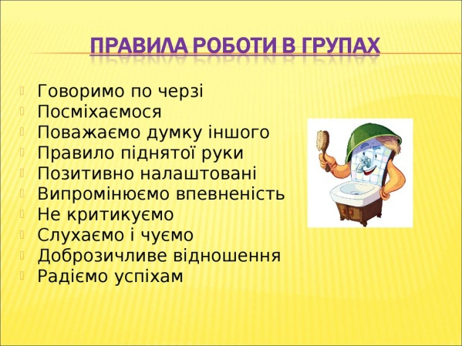

(Учні працюють у групах, а потім після перегляду відео перевіряють правильність виконаної роботи).
5. Мозковий штурм.
- - Що на ваш погляд страшніше для тварин: голод чи холод?
6. Перегляд відео «Віртуальна школа. Як тварини готуються до зими» (https://youtu.be/K-E-F_7HABU),https://www.youtube.com/watch?v=Trx86kplw9E або власної презентації.
ІV. Фізкультхвилинка
Гра «Передай м’яч» (звучить німецька пісня про тварин) https://youtu.be/1tB5xl2t7wQ
Учні під музику передають у колі м’яч, коли музика зупиняється, на екрані з’являється картинка з твариною. Учень має сказати де вона зимує.
- Картинка курки
- Картинка індика
- Картинка корови
- Картинка кішки
- Картинка їжака
- Картинка вівці
- Яка із даних тваринок була зайва і чому? (Їжак, всі інші тварини свійські)
V. Закріплення вивченого матеріалу.
1. Робота в парах «Знайдіть зайве» (Додаток 2)
- Чому ви вважаєте цю тваринку зайвою? Обговорення в парах.
2.Робота за підручником, с. 22 – 23
- Розгляньте малюнок і назвіть тварин, яких ви можете зустріти восени. (горобець, лис, заєць, вовк)
Робота у щоденнику вражень .
- Уявіть, що ви перетворилися на цих тваринок і зараз на лісовій галявині зустріли царівну Осінь, яка здійснює бажання. Про що б ви її попросили? Намалюйте у щоденнику вражень свої побажання.
- Якби я був горобчиком восени, я хотів би …
- Якби я була лисичкою восени, я хотіла б …
- Якби я був зайчиком восени, я хотів би …
- Якби я був вовчиськом восени, я хотів би …
- Енерджайзер «Осінь в лісі»
- Уявіть, що ми з вами фотографи. Бадьоро крокуємо лісом (учні пересуваються по класу). Краса осіннього лісу вражає. Дерева стоять в золоті (фотографуємо). Калинові кущі — незвичного, червоного кольору. (фотографуємо)
- Тільки хвойні — ялини та сосни — цілий рік стоять зелені. (фотографуємо)
- Стрижі, ластівки, зозулі, журавлі, качки, гуси та лебеді відлітають у вирій. (фотографуємо) Вони повернуться тільки навесні, коли вдома стане тепліше та з’являться комахи для їхнього прожитку.
- Щоб не голодувати взимку, білка зносить в дупло ягоди, гриби, горіхи, жолуді. (фотографуємо)
- Їжачок переносить припаси до нірки, нанизуючи їх на свої голки. (фотографуємо) Ведмідь готує собі барліг, щоб проспати в ньому до весни. (фотографуємо)
- А заєць змінює сіру шубку на білу, щоб непомітно гризти кору в засніженому лісі. (фотографуємо)
- Нещодавно пройшов дощ, тому це саме та пора, щоб збирати маслюки, опеньки, лисички та білі гриби. Всі ми взяли з собою по величезному кошику в надії на великий «урожай» грибів, збираємо…( і фотографуємо один одного)
- А ось за деревом вовк. Він хижак та ще й голодний. Прощавай, осінній ліс! Мерщій додому!
- Вправа на зосередження уваги «Комарик». Вчитель з усіма учнями потирає долоньки одна об одну та вимовляє «Ш-ш-ш» і потім всі мають разом з вчителем плеснути один раз. Якщо не вийшло в «унісон» плеснути – починають 2, 3 спробу.
- Гра «Так чи не так?"
Зіграти хочеться мені
З вами, друзі, в «так» чи «ні».
- Восени білочка робить собі запаси на зиму. (Так)
- Ведмідь цілу осінь запасається ягодами. (Ні)
- Хом’ячок інколи взимку прокидається, щоб поїсти. (Так)
- Вовка ноги годують. (Так)
- Зайчик, лисиця та вовк восени линяють. (Так)
- Бобер не робить запасів восени, бо взимку спить. (Ні)
- Борсучок вистилає свою нірку листочками і цілу зиму спить. (Так)
- Гра «Осінні турботи»
- У кожного з вас на столі лежить тваринка. На кожну з них чекають різні осінні турботи. Подумайте і правильно розподіліть тварин за групами (учні прикріплюють тварин до таблиці).
Роблять запаси на зиму | Цілу зиму сплять | Взимку активні | Змінюють місце проживання
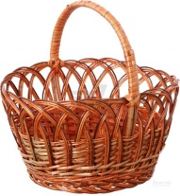 | 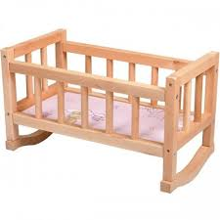 |  | 

6. У світі цікавого (підготовлені спікери або ті діти, які вміють читати)
Хто перший?
Взимку обсяги їжі значно скорочуються, саме тому багато звірят починають готуватися до холодів ще з осені, а деякі розпочинають займатися заготівлею харчів з літа. Найпершими збирають запаси гризуни: мишки, бурундуки, бабаки.
Уже влітку вони шукають по всьому лісу зернятка, горішки, відкладаючи їх у нірки. Це дає їм можливість всю зиму сидіти у своїй домівці, не виходячи назовні. Майже весь час гризуни сплять, перериваючи сон лише для того, щоби підкріпитися.
Кому не страшніморози?
Лисички, зайці і вовки до морозів практично не готуються, бопроводять зиму на ногах у пошукахїжі. Зайченяталишеперевдягаються: змінюютьсірий кожушок на білий, щобхижаки не помічалиїх на сніговійковдрі. Дужецікавоспостерігати за тим, як звіріготуються до зими, адже у кожного є своїсекрети.
Лисички й вовки
Лисички й вовки колір шубки не змінюють, але хутро у них стає більш густим і пухнастим: так легше пережити люті морози. Вовки збираються в зграї, бо їм так набагато зручніше виживати взимку. Хитрі лисички шукають будь-які вільні нірки, щоб перепочити й сховатися від заметілі.
Бобри й білочки
Білки й бобри не впадають у сплячку, але підготовку проводять відповідально. Бобри живуть великими сім’ями, всі разом вони будують поблизу води собі затишні хатинки, поряд з якими складають свою їжу – гілочки з дерев. Також вони харчуються корінням рослин, котрі ростуть у воді.
Цікаво, як білка готується до зими? Руді мешканки лісу не впадають у сплячку, хоча й проводять багато часу у своїх помешканнях – дуплах, котрі вони облаштовують високо на деревах .
Білка змінює колір своєї шубки з рудого на сіруватий для маскування від хижаків. Що ж їсть білочка взимку? На період холодів цей гризун запасається такими пожитками: жолуді, гриби, горішки, зернятка.
Розкажемо про ведмедика
Ведмедізаздалегідьоблаштовуютьсвійдім. Вони шукаютьпечери, яри, кудизносятьлистя, гілки, мох, зверхуроблятьсобім’який матрац з ялинковихгілочок. Коли випадаєсніг, вінмаскуєведмежусхованку й зберігає в ній тепло .
Ведмеді не роблять запасів їжі, але восени вони дуже активно харчуються горіхами, рибою, щоб накопичити якомога більше жиру на час зимівлі. Насправді хижак не спить, а дрімає, і в разі необхідності може вийти з барлогу. Саме взимку у ведмедиці з’являються маленькі ведмежатка.
VІ. Підсумок уроку, рефлексія.
1. Рефлексія. Гра «Розкажи про…»
- Сьогодні ви відкрили для себе якісь таємниці із життя тварин. Що ви дізналися нового про…(вчитель демонструє на проекті зображення тваринки)
Продовж речення:
Сьогодні я дізнався …
Мене здивувало…
Мені захотілося …
2. Аналіз роботи
Дерево самооцінки (з годівницею)
- У кожної групи три види опалого осіннього листя (жовте, червоне і зелене). Дітям потрібно приклеїти вибраний листочок на дерево.
(жовтий) – Хто для себе зробив відкриття і відчував себе впевнено?
(зелене) – Хто помилявся, але зрозумів і виправив помилки?
(червоне) – Кому було складно?
- Яке чудове осіннє дерево у нас з вами вийшло? Сонячний настрій панував весь час. Ваша робота на уроці була такою ж гарною, як це дерево.
На нашому кленочку є годівниця для птахів – це невелика конструкція-їдальня ддя живлення пернатих, яка буде збирати навколо себе безліч зголоднілих і бідуючих птахів під час холодів. Вона може врятувати багато життів. Запропонуйте вашим батькам зробити таку годівничку разом з вами та розмістіть її на будь-якому дереві у власному дворі. І наостанок я приготувала слова для вас:
Починайте, дітки, нарештівідчувать,
Що для когоськрихта — цедрібниця,
А для пташки — жить чи замерзать.

ДОДАТОК 1
Звірі
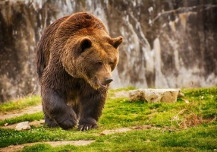 | 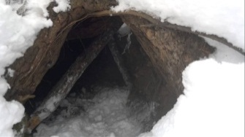
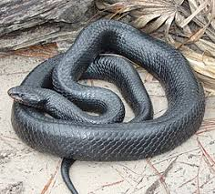 | 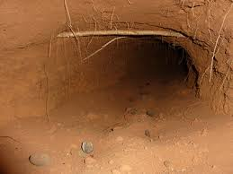
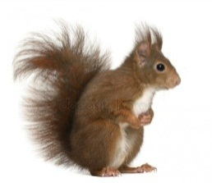 | 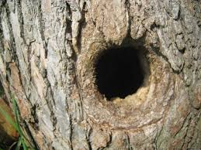
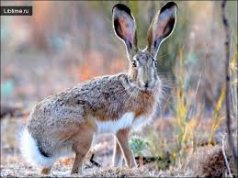 | 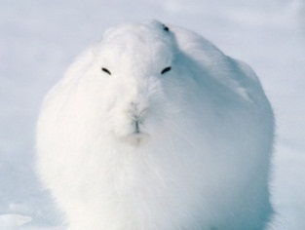
Птахи
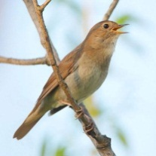 | 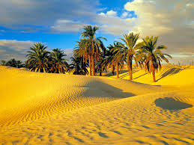
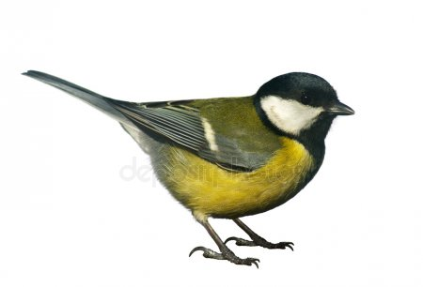 | 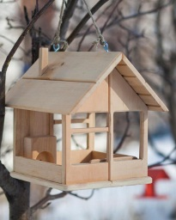
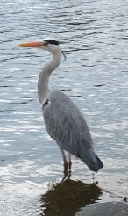 | 
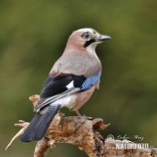 | 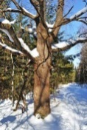

Комахи
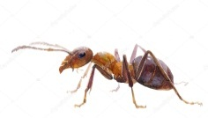 | 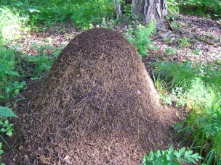
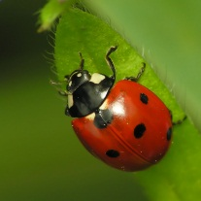 | 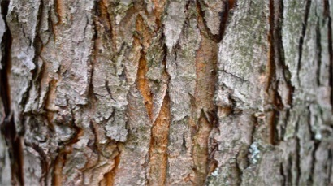
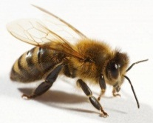 | 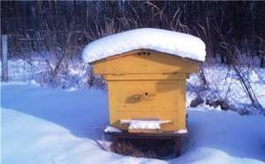
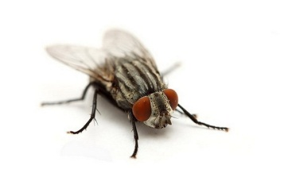 | 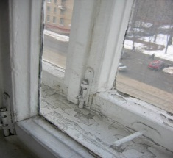

Риби
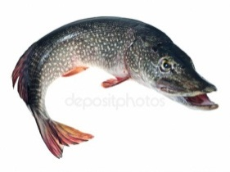 | 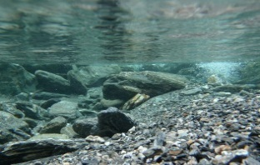
 | 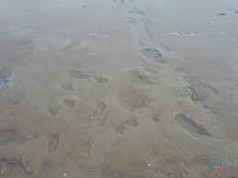
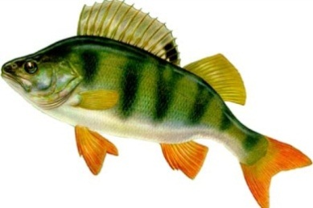 | 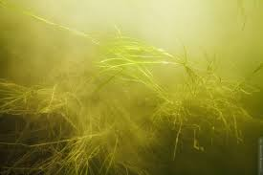
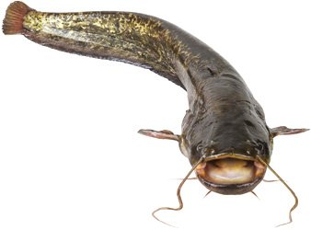 | 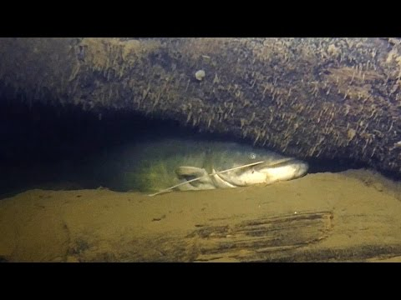

Додаток 2
Робота в парах «Знайдіть зайве»
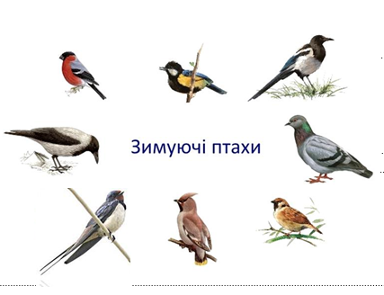

Робота в парах «Знайдіть зайве»
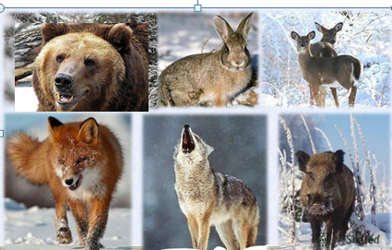

Робота в парах «Знайдіть зайве»

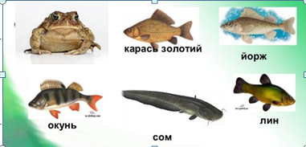

Робота в парах «Знайдіть зайве»

